Élections 1er collège - Emboutissage -
Site de Sochaux

Le Métallo de l’Embout

Spécial Élections Décembre 2022

BAISSE DES EFFECTIFS = BAISSE DU NOMBRE D’ÉLUS !
L’élection à venir aura une importance particulière pour les 4 années à venir : les effectifs qui baissent de façon massive à l’échelle du site (1800 suppressions d’emplois en 4 ans) se traduisent automatiquement par une baisse générale du nombre des élus et représentants du personnel :

d’où l’importance de Voter CGT pour continuer à avoir des élus CGT

Le CSE qui comptait 35 élus va être ramené à 32 élus au global sur tout le site et tous collèges confondus. Le collège ouvrier qui comptait 18 élus au total à la précédente mandature va être ramené à 16 élus. Il y aura 8 élus au 2ème collège (ETAM) et 8 élus au 3ème collège (Cadres).

La CGT a dénoncé cette répartition car, comme il y a 4 ans, les ouvriers sont proportionnellement sous représentés. La direction ne prend pas en compte les ouvriers intérimaires. Pourtant notre syndicat intervient régulièrement pour la défense de ces travailleurs. Á la CGT nous ne faisons pas le tri : quand un travailleur est attaqué par le patron, quelque soit son contrat de travail, son statut ou autre, nous prenons sa défense.
Cette baisse des élus CSE et par conséquence la baisse des élus Représentants de Proximité implique la nécessité de placer sa confiance dans des délégués qui défendent les intérêts des travailleurs.



Conséquences :

16 délégués ouvriers. 8 délégués chez les techniciens et 8 délégués chez les cadres.
Il faudra donc 255 votes pour élire un délégué ouvrier, 194 votes pour élire un délégué technicien et 211 votes pour élire un délégué cadre.
En plus des délégués au CSE il y aura des Représentants de Proximité : 1 par tranche de 160 salariés disposant de 10 heures chacun. Cela fera un total de 51 représentants de Proximités sur l’ensemble du site toutes OS et tous collèges confondus contre 83 Représentants de proximité actuellement : c’est une baisse très importante des représentants des travailleurs.
L’expérience de la mandature des 4 années CSE prouve ce que la CGT dénonçait déjà il y a 4 ans : ces nouvelles instances fragilisent la représentation des travailleurs.
L’objectif politique de la direction est d’intégrer le plus possible les syndicats dans la gestion de l’entreprise pour mieux les contrôler : c’est ce qu’ils appellent la co-construction.

Á la CGT on ne marche pas dans la combine

Retour (vers le futur ?) sur 4 années

Avec nos très modestes forces sur l’emboutissage, au cours de ces 4 années, nous sommes intervenus sur des problèmes divers. Certains spécifiques à l’Embout d’autres liés à la défense de cas individuels et d’autres plus généraux.

PÉRIODE COVID

Il y a 2 ans la direction a profité de la crise du COVID pour frapper très fort et virer bon nombre de nos collègues. Certains ont été mutés de force au montage, d’autres ont été déplacés voir mutés sur d’autres sites et d’autres ont préféré quitter la boîte.
Ceux qui avaient « la bonne carte » n’ont pas toujours été épargnés et ceux qui pensaient que leur statut de professionnel les protégerait ont aussi fait les frais des attaques de la direction en se retrouvant à la chaîne. Cette expérience démontre que la direction ne fait pas de cadeau ni de différence entre nous.
Á la CGT nous n’avons pas réussi à organiser une résistance collective mais nous sommes intervenus pour toute sollicitation individuelle : nous n’avons jamais laissé un copain sur le bord de la route.

MAJORATIONS VSD

Le 03 mars 2022, la cour d’appel de Versailles a confirmé, une fois de plus que la CGT avait raison de réclamer la régularisation des pertes de salaires dues au calcul inexact de majorations d’horaires de PSA pour ceux qui étaient en équipe de suppléance de fin de semaine (SD, VSD et SDL). La CGT de Sochaux accompagne juridiquement plusieurs dizaines de salariés du site devant les prud’hommes, dont une petite dizaine de l’emboutissage ou ex emboutisseurs.
Pour les défendre devant les prud’hommes nous n’avons pas demandé qu’ils prennent une carte syndicale chez nous. Certains d’entre eux ne sont pas syndiqués et la plupart ont une carte syndicale ailleurs, dans d’autres syndicats.
Petite question : Pourquoi à Sochaux, le syndicat CGT est il le seul syndicat à aller devant les prud’hommes sur cette affaire ? Sans doute que les syndicats partenaires n’osent pas aller mordre la main du maître…
C’est aussi dans les faits et dans les actes, que l’on vérifie l’indépendance et la détermination d’un syndicat.
PMTO : un atelier liquidé, ses salariés sacrifiés !
La situation des salariés de PMTO, dont certains ont rejoint l’emboutissage contraints et forcés, illustre parfaitement comment la direction a réglé le problème. Elle a dissout le service en mettant la pression à certains pour qu’ils quittent l’usine. D’autres se sont retrouvés dans d’autres secteurs et parfois ballotés d’un service à l’autre.
A la CGT nous avons proposé de riposter collectivement dès le début.
Dès l’annonce connue nous avons proposé d’aller voir la direction tous ensemble pour réclamer des comptes. Une autre Organisation Syndicale est allée dans l’autre sens et au final, avec le temps et l’absence de révolte collective cela a été un bras de fer individuel entre le patron et les salariés. Nous avons donc accompagné chaque travailleur qui nous l’a demandé. Mais avant nous avons :
- dénoncé par voie de tracts et auprès de l’inspection du travail la situation des salariés professionnels affectés sur d’autres postes non équivalents.
- Déposé un DGI (Danger Grave et imminent) pour l’atteinte porté à la santé physique et surtout morale des travailleurs, lié aux différents changements d’affectations dont la menace de travailler au montage sur des postes non équivalents.
- dénoncé et fait une réunion avec la presse au cours de laquelle plusieurs salariés ont fait part de leur situation.
- Nous avons invité à plusieurs reprises les copains de PMTO à se joindre à des actions collectives (1er mai 2021, 22 juin 2021 avec la mobilisation des salariés de l’automobile aux portes de l’usine à Montbéliard etc..)

Á la CGT nous pensons que la force des travailleurs réside dans le collectif. C’est ce qui fait aussi notre originalité et notre différence : nous pouvons nous le permettre à la CGT car nous sommes libres et indépendants du patron.

LES ÉLECTIONS : UN THERMOMÈTRE, UNE ÉTAPE

Avec toutes les attaques que nous subissons actuellement, les autres nombreuses à venir, il est fondamental d’encourager celles et ceux qui essaient de relever la tête et qui essaient, tant qu’ils le peuvent, d’être à la pointe dans la défense des salariés.
La direction et les syndicats à sa botte ont plus que jamais bataillé pour nous faire avaler, et nous faire accepter tout un tas de reculs. Cela va continuer et s’amplifier avec les Négociations Collectives, les Retraites mais peut-être aussi avec des attaques plus directes.
- Avec l’arrivée des futures gammes, le rangement robotisé à la L1 annonce encore de futures suppressions d’emplois et les départs en congés séniors ne suffiront sans doute pas à combler toutes ces suppressions d’emplois.
- Les emboutissages de tout le groupe ont été regroupés dans une direction différente de la production : la direction nous dit que cela ne change rien mais pour combien de temps ? Peut-on vraiment la croire ? Nous ne le pensons pas.
Ce que nous savons c’est que la vis sans fin de l’exploitation n’a pas de limite sauf si elle se confronte à la lutte collective du monde du travail.

Á la CGT, nous allons résister : nous nous devons de tenir pour offrir aux travailleurs d’autres perspectives que ce qui nous est imposé. Il est à noter que jamais dans son histoire PSA n’a fait autant de profits et en même temps, jamais PSA n’a été aussi agressif dans la remise en cause de nos droits individuels et collectifs. Et ça va continuer à s’amplifier, c’est certain !

VOTER CGT c’est se donner les moyens d’organiser la défense individuelle et collective des salariés contre les attaques de la direction.

Au cours de ces élections, la direction devra sentir le mécontentement, la colère, et sentir que nous travailleurs avons conscience de nos intérêts.
Le seul résultat qui comptera pour l’avenir…C’EST LE SCORE DES TRAVAILLEURS, et c’est le score de la CGT !
La CGT de l’Embout

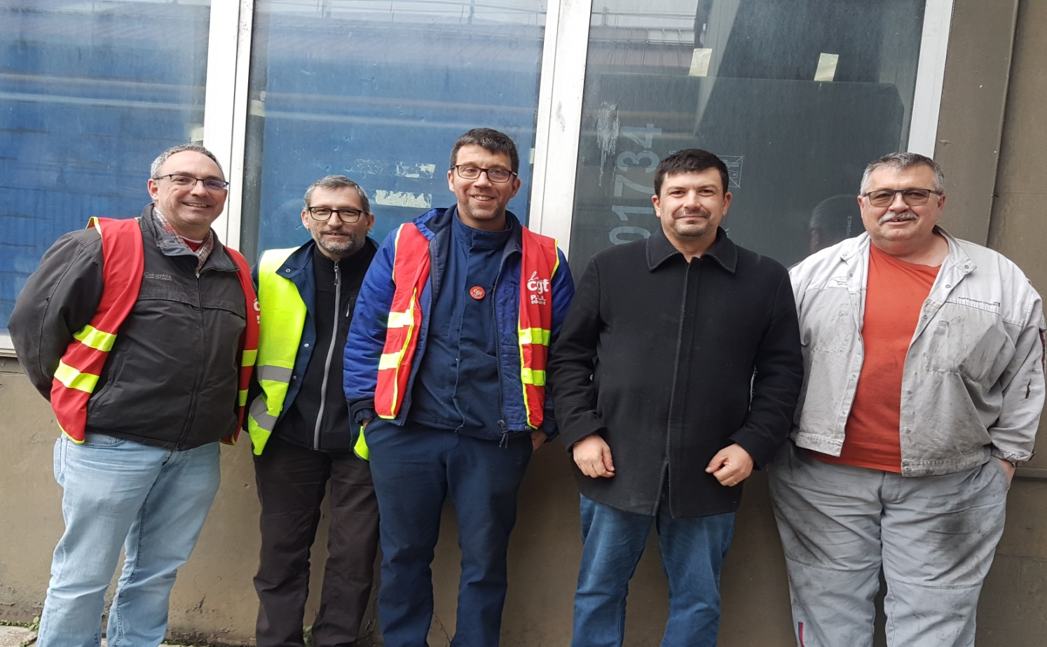

De gauche à droite sur la photo : Anthony Rué, Franck Dysli, Gérald Jeanney, David Ménard, Patrick Mercier
Les militants CGT à l’Emboutissage aujourd’hui :

- Anthony RUÉ est Délégué Syndical à temps plein pour la CGT et il est en Horaire de journée. Il est l’interlocuteur CGT de la direction PSA sur l’ensemble de l’usine. Il s’efforce de garder le lien avec l’atelier en faisant régulièrement des tours de terrain.
- Gérald JEANNEY est contrôleur, retoucheur, cariste, rangeur, pontier en TA et il dispose de 10 h de délégation.
- Mohamed IHADADÈNE est en VSD, cariste, il dispose de 15 Heures de délégation.
- Franck DYSLI vient du secteur PMTO. Il est affecté à l’Embout mais il est actuellement prêté aux protos. Il dispose de 15 h de délégation.

Nous essayons d’être le plus présents possible dans les ateliers. Nos crédits d’heures ayant beaucoup diminué cela limite notre présence. Nous ne bénéficions pas des largesses que peuvent avoir d’autres OS. L’autre difficulté c’est que l’Embout est composé de 2 bâtiments très éloignés et nos militants sont concentrés essentiellement sur 1 bâtiment. C’est un handicap que nous devons chercher à surmonter.

Si nous faisons des scores électoraux satisfaisants nous pourrons encore continuer à exister sur l’Emboutissage. Ce n’est pas gagné.

Nous n’avons toujours personne de nuit. Vincent Chaneaux « un ancien » de l’embout qui travaille sur QCP, et Jean Pierre Morel qui travaille à la POM font de temps à autre le lien avec la nuit et distribuent le tract CGT.

« PAROLES DE « SYNDIQUÉS CGT »

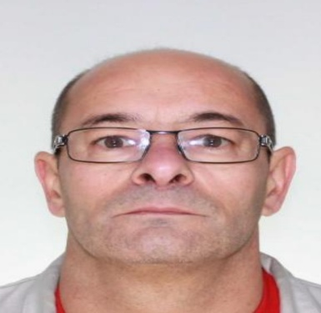 | Régis BORG : « Je suis cariste en VSD et je suis à la CGT car c’est le syndicat qui défend le mieux les intérêts individuels et collectifs des travailleurs. Je suis syndiqué depuis 6 ans. Lorsqu’une entreprise ferme ou licencie en masse c’est la CGT et la mobilisation qui permettent d’obtenir des garanties ou de limiter la casse quand les autres syndicats sont spectateurs ou font les pleureuses. C’est pour cela que je voterai CGT !
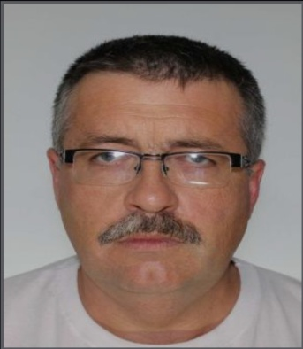 | Patrick MERCIER : « Je suis pontier sur la ligne 803, en TA, et je suis syndiqué à la CGT depuis plus de 15 ans. Je vais voter CGT car c’est le seul syndicat qui porte les valeurs de solidarité, fraternité, et défend le tous ensemble dans un monde de plus en plus individualisé. L’avenir c’est ensemble que nous le ferons… »

Les 14 et 15 décembre prochains,
Votez et faites voter CGT !

Section syndicale CGT Embout – Décembre 2022

